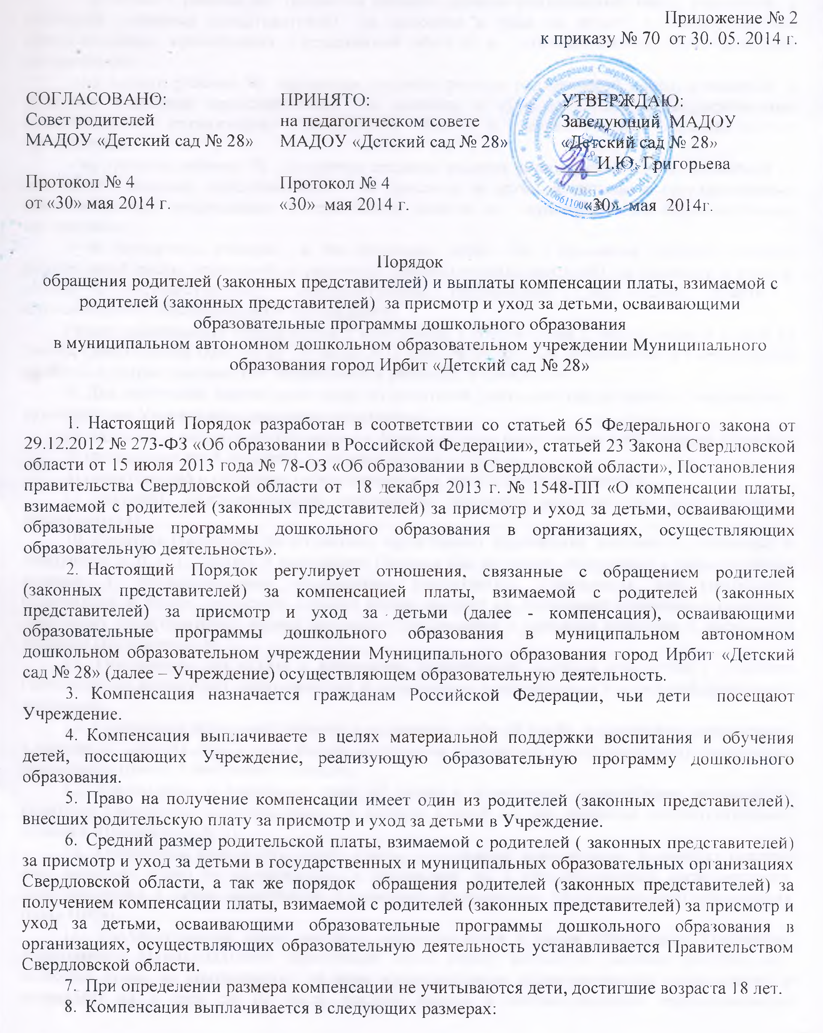

- на первого ребенка 20 процентов среднего размера родительской платы,взимаемой с родителей (законных представителей) за присмотр и уход за детьми в государственных образовательных организациях Свердловской области и муниципальных образовательных организациях;
- на второго ребенка 50 процентов среднего размера родительской платы,взимаемой с родителей (законных представителей) за присмотр и уход за детьми в государственных образовательных организациях Свердловской области и муниципальных образовательных организациях;
- на третьего ребенка 70 процентов среднего размера родительской платы,взимаемой с родителей (законных представителей) за присмотр и уход за детьми в государственных образовательных организациях Свердловской области и муниципальных образовательных организациях;
- на четвертого ребенка и последующих детей 100 процентов среднего размера родительской платы,взимаемой с родителей (законных представителей) за присмотр и уход за детьми в государственных образовательных организациях Свердловской области и муниципальных образовательных организациях;
Размер компенсации определяется Учреждением в соответствии с частью первой статьи 23 Закона Свердловской области от 15 июля 2013 года № 78-ОЗ «Об образовании в Свердловской области» с учетом фактической посещаемости ребенком Учреждения.
9. Для получения компенсации один из родителей (законный представитель) представляет руководителю Учреждения следующие документы:
а) заявление о выплате компенсации по форме согласно приложению к настоящему Порядку;
б) паспорт или иной документ, удостоверяющий личность;
в) свидетельство о рождении (представляется на каждого ребенка в семье);
г) документ, подтверждающий полномочия законного представителя (для законного представителя).
10. Родитель (законный представитель) представляет подлинники документов, указанных в подпунктах а, б, в, г, пункта 9 настоящего Порядкаили их копии, заверенные в установленном порядке. С предоставленных подлинников руководитель Учреждения или специалист, отвечающий за прием документов снимает копии, заверяет их, возвращает подлинники родителю (законному представителю), выдает расписку – уведомление о принятии заявления и документов согласно Приложению № 2.
11. Основанием для отказа в назначении компенсации является отсутствие у родителя (законного представителя) обратившегося за назначением компенсации в Учреждение, права на ее получение.
12. Учреждение принимает решение о назначении либо об отказе в назначении компенсации в течение 10 рабочих дней с даты подачи родителями (законными представителями) документов, указанных в пункте 9 настоящего Порядка.
13. Уведомление о назначении либо об отказе в назначении компенсации направляется родителю (законному представителю) в течение 5 дней со дня принятия соответствующего решения (Приложение № 3).
14. Учреждение производит расчет суммы, подлежащей компенсации, формирует реестры лиц, имеющих право на компенсацию, и направляют их в уполномоченный орган местного самоуправления в сфере образования Управление образованием Муниципального образования город Ирбит.
15. Уполномоченный орган местного самоуправления в сфере образования Управление образованием Муниципального образования город Ирбит формирует сводные реестры лиц, имеющих право на компенсацию, по всем муниципальным образовательным организациям и направляет их в срок до 10 числа каждого месяца в соответствующие территориальные исполнительные органы государственной власти Свердловской области - управление социальной политики.
16. Компенсация осуществляется путем перечисления на счет в кредитной организации, указанный родителем (законным представителем) в заявлении о назначении компенсации.
17. Управление социальной политики производят перечисления денежных средств на счета получателей ежемесячно в сроки, установленные Министерством социальной политики Свердловской области.
18. Компенсация выплачивается с месяца подачи заявления о назначении компенсации и документов, указанных в пункте 9Порядка обращения родителей (законных представителей) за получением компенсации платы, взимаемой с родителей (законных представителей) за присмотр и уход за детьми, осваивающими образовательные программы дошкольного образования.
19. Выплата компенсации прекращается при наступлении следующих обстоятельств:
а) утрата родителем (законным представителем) права на получение компенсации;
б) прекращение ребенком, за которого выплачивалась компенсация, посещения Учреждения.
20. Выплата компенсации прекращается с месяца, следующего за месяцем, в котором наступили соответствующие обстоятельства, о чем родителю (законному представителю) направляется соответствующее уведомление.
21. Родители (законные представители) обязаны информировать Учреждение о наступлении обстоятельств, влекущих прекращение выплаты компенсации, в течение месяца с момента их наступления.
22. Руководитель Учреждения обеспечивает хранение документов о выплате компенсации в течение трех лет.
23. Нарушение настоящего Порядка влечет применение мер ответственности, предусмотренных законодательством.

Приложение № 1
к Порядку обращения родителей
(законных представителей) и выплаты
компенсации платы, взимаемой с родителей
(законных представителей) за присмотр и уход
за детьми, осваивающими образовательные
программы дошкольного образования
вмуниципальном автономном дошкольном
образовательном учреждении Муниципального
образования город Ирбит «Детский сад № 28»

Заведующему МАДОУ «Детский сад № 28»
Григорьевой Ирине Юрьевне

от _______________________________________
(Ф.И.О. родителя (законного представителя))
__________________________________________
__________________________________________,
проживающего _____________________________
__________________________________________
__________________________________________
(адрес регистрации, адрес проживания)
__________________________________________
(паспортные данные)
__________________________________________

ЗАЯВЛЕНИЕ

Прошу выплачивать мне компенсацию платы, взимаемой с родителей
(законных представителей) за присмотр и уход за детьми, за ребенка
___________________________________________________________________________,
(Ф.И.О., возраст ребенка)
зарегистрированного по адресу _____________________________________________,
(полный адрес)
проживающего по адресу ____________________________________________________,
(полный адрес)
контактный телефон ________________________________________________________,
путем перечисления компенсации на счет в кредитной организации
___________________________________________________________________________.
(указать наименование кредитной организации и номер счета)
О наступлении обстоятельств, влекущих изменение размера или
прекращение выплаты компенсации, обязуюсь сообщить.

Прилагаемые документы:
1. ________________________________________________________________________
2. ________________________________________________________________________
3. ________________________________________________________________________
4. ________________________________________________________________________

"__" _________ 20__ г. _______________________
(подпись заявителя)

Я, ____________________________________________________________________,
(Ф.И.О.)
даю согласие на использование и обработку моих персональных данных по
существующим технологиям обработки документов с целью предоставления
компенсации в следующем объеме:
1) фамилия, имя, отчество;
2) дата рождения;
3) адрес места жительства;
4) серия, номер и дата выдачи паспорта, наименование органа, выдавшего
паспорт (иного документа, удостоверяющего личность);
5) сведения о доходах;
6) информация о выплаченных суммах компенсаций;
7) номер счета по вкладу (счета банковской карты).

Срок действия моего согласия считать с момента подписания данногозаявления на срок: до прекращения образовательных отношений.
Отзыв настоящего согласия в случаях, предусмотренных Федеральнымзаконом от 27 июля 2006 года N 152-ФЗ «О персональных данных»,осуществляется на основании моего заявления.

"__" _________ 20__ г. ____________________
(подпись)

Приложение № 2
к Порядку обращения родителей
(законных представителей) и выплаты
компенсации платы, взимаемой с родителей
(законных представителей) за присмотр и уход
за детьми, осваивающими образовательные
программы дошкольного образования
вмуниципальном автономном дошкольном
образовательном учреждении Муниципального
образования город Ирбит «Детский сад № 28»

Расписка – уведомление
о принятии заявления и документов на выплаты компенсации платы, взимаемой с родителей (законных представителей) за присмотр и уход за детьми, осваивающими образовательные программы дошкольного образования

Настоящим удостоверяется, что родитель (законный представитель)
_____________________________________________________________________________
(Ф.И.О.)
представил ___непосредственно__,
(указать нужное)
в муниципальное автономное дошкольное образовательное учреждение Муниципального образования город Ирбит «Детский сад № 28»

«________» «________________» «20_____»
(число) (месяц прописью) (год)

следующие документы:
№ п/п | Наименование документа | Количество экземпляров | Количество листов  в одном экземпляре
1. | заявление родителя (законного представителя) о выплате компенсации | 1 | 1
2. | копия паспорта или иного документа, удостоверяющего личность; | 1 | 1
3. | копия свидетельства о рождении (представляется на каждого ребенка в семье);
4. | документ, подтверждающий полномочия законного представителя (для законного представителя).

Должность работника, принявшего документы | заведующий
Фамилия | Григорьева
Имя | Ирина
Отчество | Юрьевна

(подпись)
Расписку получил ____________________________ ____________ ______________
(ФИО) (подпись) (дата выдачи расписки)

Приложение № 3
к Порядку обращения родителей
(законных представителей) и выплаты
компенсации платы, взимаемой с родителей
(законных представителей) за присмотр и уход
за детьми, осваивающими образовательные
программы дошкольного образования
вмуниципальном автономном дошкольном
образовательном учреждении Муниципального
образования город Ирбит «Детский сад № 28»

Расписка о назначении (отказе)
в назначении компенсации платы взимаемой с родителей (законных представителей) за присмотр и уход за детьми, осваивающими образовательные программы дошкольного образования
в организациях, осуществляющих образовательную деятельность

Гражданину _____________________________________________________________________

Проживающему по адресу _________________________________________________________

После рассмотрения заявления о назначении компенсации платы взимаемой с родителей (законных представителей) за присмотр и уход за детьми, осваивающими образовательные программы дошкольного образования в организациях, осуществляющих образовательную деятельность, принято решение: (нужное подчеркнуть)

О назначении
Об отказе по причине
____________________________________________________________________________________
____________________________________________________________________________________
____________________________________________________________________________________
(причина отказа в назначении компенсации)

« _______» ___________________ 20 г.
(Дата)

Заведующий И.Ю. Григорьева

Расписку получил ____________________________ ____________ ______________
(ФИО) (подпись) (дата выдачи расписки)

